**ФЕДЕРАЛЬНА Я СЛУЖБА ИСПОЛНЕНИ Я НАКАЗАНИ Й**

**ФЕДЕРАЛЬНОЕ КАЗЕННОЕ ОБРАЗОВАТЕЛЬНОЕ УЧРЕЖДЕНИЕ ВЫСШЕГО ОБРАЗОВАНИЯ**

**«ВЛАДИМИРСКИЙ ЮРИДИЧЕСКИЙ ИНСТИТУТ ФЕДЕРАЛЬНОЙ СЛУЖБЫ ИСПОЛНЕНИЯ НАКАЗАНИЙ» (ВЮИ ФСИН РОССИИ)**

**ПРИКА З**

Владимир

*9 1ШР.1Л* № *3$6*

**Об утверждении Положения о факультете права и управления ВЮИ ФСИН России и признании утративших силу приказов ВЮИ ФСИН России 08.12.2017 № 721 и от 12.02.2020 № 91**

В соответствии с Федеральным законом от 29.12.2012 № 273-ФЭ

«Об образовании в Российской Федерации», Порядком организации и осуществления образовательной деятельности по образовательным программам высшего образования - программам бакалавриата, программам специалитета, программам магистратуры, утвержденным приказом Минобрнауки России от 05.04.2017 № 301, Уставом ВЮИ ФСИН России, утвержденным приказом ФСИН России от 15.12.2015 № 1194, и на основании решения Ученого совета ВЮИ ФСИН России 24.06.2021 (протокол № 13) п р и к а з ы в а ю:

1. Утвердить Положение о факультете права и управления ВЮИ ФСИН России (приложение).

2. Признать утратившими силу приказы ВЮИ ФСИН России от 08.12.2017 № 721 «Об утверждении Положения о факультете права и управления ВЮИ ФСИН России, от 17.03.2016 № 129», от 12.02.2020 № 91

«Об утверждении Положения Об учебном отделе факультете права управления ВЮИ ФСИН России и признании утратившим силу приказа ВЮИ ФСИН России

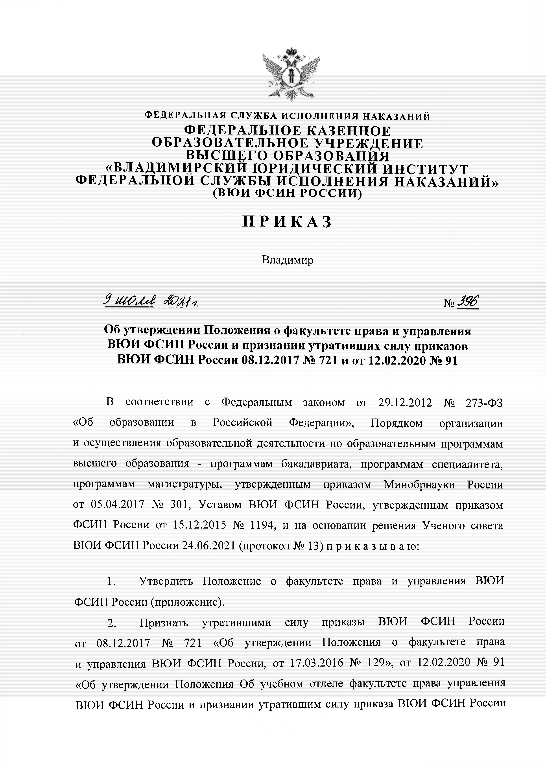

от 08.12.2020 №91».

3. Контроль за исполнением приказа возложить на заместителя начальника института по учебной работе полковника внутренней службы Ткаченко Е.С.

Начальник

полковник внутренней службы В.А. Понкратов

Исп. Шерменев М.А. тел. 53-48-00 вн. 48-10

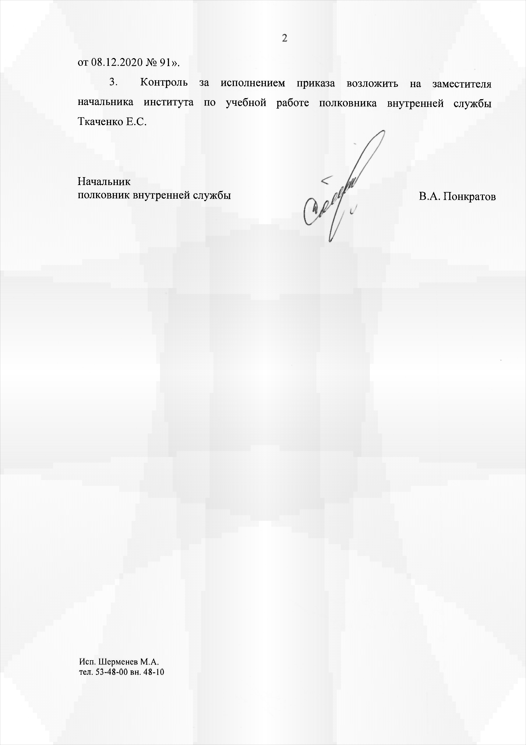

Приложение УТВЕРЖДЕНО

приказом ВЮИ ФСИН России

от*ЯиОЛл- Л0//1.* № *396*

**Положение о факультете права и управления ВЮИ ФСИН России**

**I. Общие положения**

1. Факультет права и управления (далее - Факультет) является структурным подразделением ВЮИ ФСИН России.

2. Факультет осуществляет образовательную, воспитательную, научно-исследовательскую, культурно-просветительскую деятельность в рамках своих полномочий.

3. Правовое регулирование деятельности во ВЮИ ФСИН России регламентируется Конституцией Российской Федерации регламентируется Конституцией Российской Федерации, гражданским, трудовым законодательством Российской Федерации, Федеральным законом от 29.12.2012 № 273-ФЭ «Об образовании в Российской Федерации», постановлением Правительства Российской Федерации от 15.09.2020 № 1441

«Об утверждении Правил оказания платных образовательных услуг», приказом Министерства образования и науки Российской Федерации от 05.04.2017 № 301

«Об утверждении Порядка организации и осуществления образовательной деятельности по образовательным программам высшего образования - программам бакалавриата, программам специалитета, программам магистратуры», нормативными правовыми актами Министерства образования и науки Российской Федерации, Министерства юстиции Российской Федерации, правовыми актами ФСИН России, Уставом ВЮИ ФСИН России, настоящим Положением и иными локальными нормативными актами ВЮИ ФСИН России.

4. Структура и штат Факультета определяются штатным расписанием

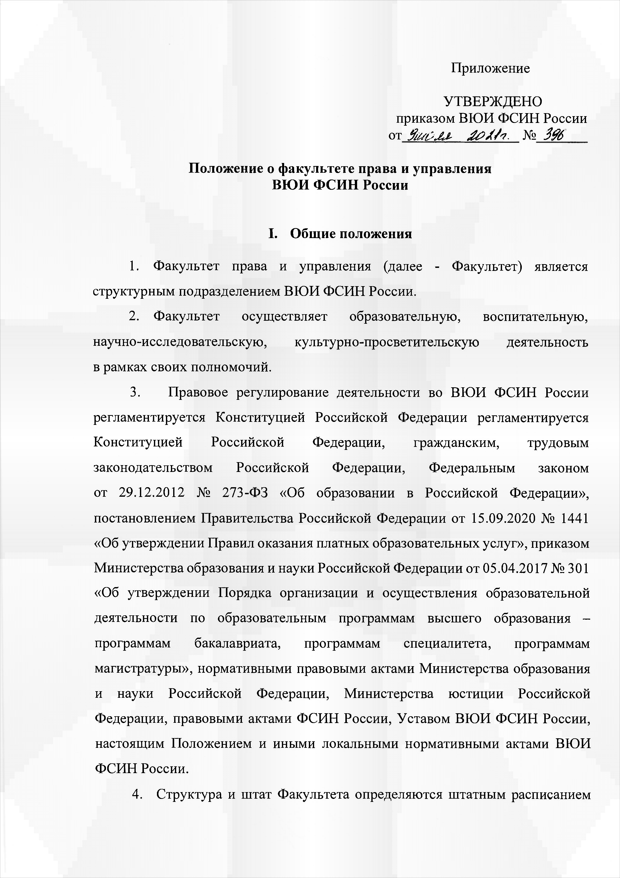

2

ВЮИ ФСИН России, утвержденным приказом ФСИН России.

5. Целями деятельности Факультета являются:

- удовлетворение потребностей личности в интеллектуальном, культурном и нравственном развитии посредством получения высшего образования;

- удовлетворение потребностей общества и государства в квалифицированных специалистах с высшим образованием;

- организация и проведения фундаментальных и прикладных научных исследований, направленных на решение актуальных и практически значимых задач юридической науки и управления персоналом предприятий, организаций и учреждений;

- организация образовательной деятельности;

- накопление, сохранение и приумножение нравственных, культурных и научных ценностей общества, воспитание у обучающихся чувства патриотизма, любви и уважения к народу, национальным традициям и духовному наследию России.

**II. Основные задачи деятельности факультета**

6. Основными задачами факультета являются:

6.1. Создание условий для удовлетворения потребностей личности в интеллектуальном, культурном и духовно-нравственном развитии.

6.2. Планирование, организация учебной, методической, научной, научно-исследовательской и воспитательной работы на Факультете, а также ведение отчетности по указанным направлениям.

6.3. Подготовка специалистов по образовательным программам высшего образования (далее - ОП ВО) по программам бакалавриата, программам магистратуры.

6.4. Разработка ОП ВО по направлениям подготовки, реализуемым на Факультете.

6.5. Координация и контроль реализации ОП ВО по направлениям подготовки, реализуемым на Факультете, с соблюдением требований ФГОС

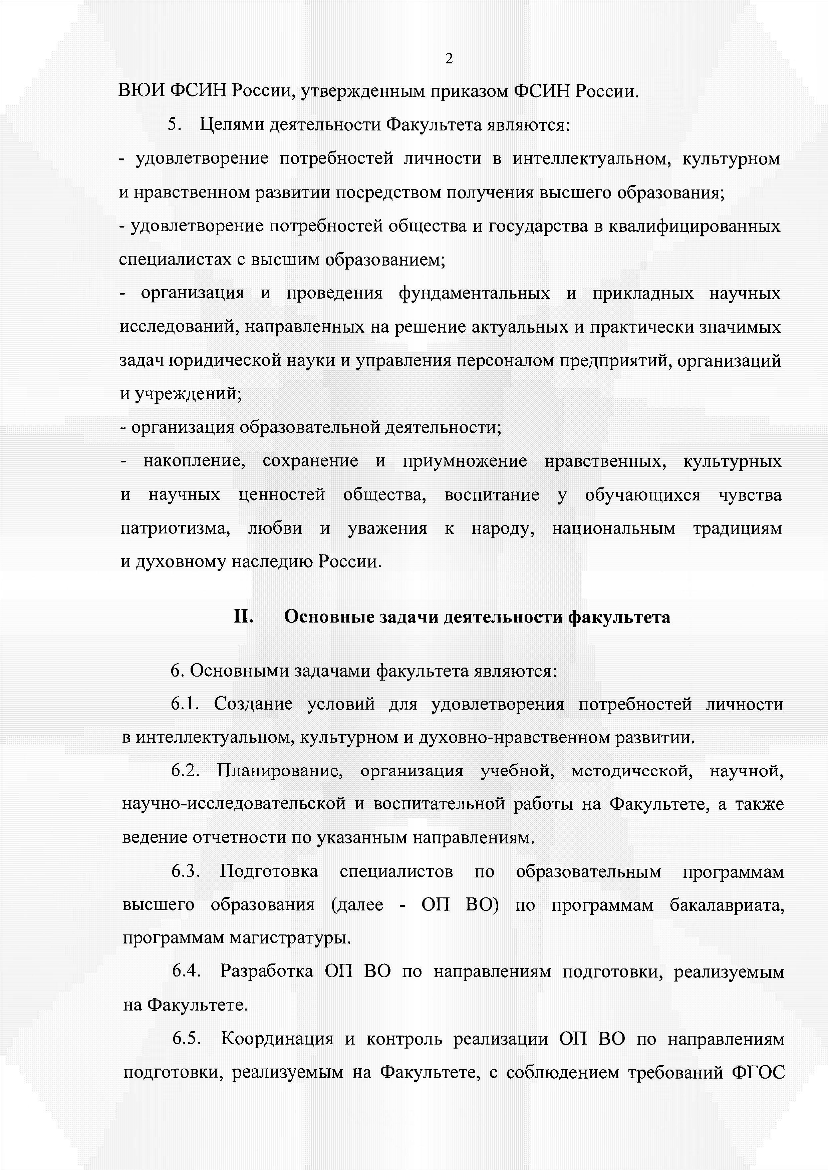

3

ВО по каждому направлению подготовки.

6.6. Реализация практикоориентированного компонента образовательных программ высшего образования.

6.7. Разработка локальных правовых актов, регламентирующих организацию и обеспечение образовательного процесса на Факультете.

6.8. Участие в работе приемной комиссии ВЮИ ФСИН России.

6.9. Организация и проведение государственной итоговой аттестации по направлениям подготовки, реализуемым на Факультете.

6.10. Учет контингента студентов Факультета и их учебной успеваемости.

6.11. Повышение профессионального и морально-этического уровня работников Факультета.

6.12. Обеспечение в соответствии с законодательством Российской Федерации эксплуатации, технического обслуживания зданий, помещений и имущества, закрепленного за Факультетом, а также принятие необходимых мер по его сохранению и рациональному использованию.

6.13. Организация профориентационной и просветительской деятельности для привлечения абитуриентов.

6.14. Взаимодействие с работодателями по вопросам организации практического обучения, развития и совершенствования образовательного процесса на Факультете.

6.15. Деятельность по привлечению квалифицированных кадров для замещения должностей педагогических работников Факультета.

6.16. Поддержка деятельности студенческого совета Факультета.

6.17. Координация работы Факультета с планами работ других структурных подразделений ВЮИ ФСИН России.

6.18. Сотрудничество с образовательными организациями высшего образования в области научной, учебно-воспитательной и спортивной деятельности.

6.19. Учет и сохранность служебных документов, в том числе архивных.

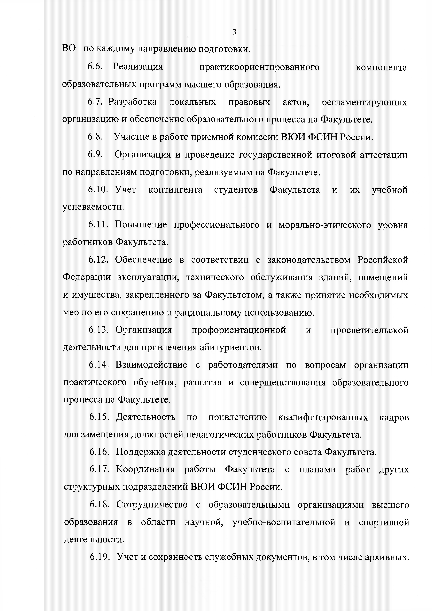

4

6.20. Обеспечение правопорядка и законности во ВЮИ ФСИН России в части, касающейся деятельности Факультета.

6.21. Проведение мероприятий и принятие мер по обеспечению безопасности жизни и здоровья обучающихся и работников при нахождении в закрепленных за Факультетом помещениях.

6.22. Проведение мероприятий по противодействию коррупции во ВЮИ ФСИН России в части, касающейся деятельности Факультета.

6.23. Иные функции, предусмотренные законодательством Российской Федерации, Уставом ВЮИ ФСИН России и иными локальными правовыми актами ВЮИ ФСИН России.

**Ш. Компетенция, объем прав и обязанностей Факультета**

7. Факультет в пределах своей компетенции имеет право: обеспечивать реализацию образовательных программ высшего

и дополнительного образования;

принимать меры по повышению эффективности организации образовательного процесса;

вносить предложения руководству ВЮИ ФСИН России по совершенствованию образовательного процесса;

- участвовать в подготовке необходимых в образовательном процессе документов в части, касающейся Факультета;

- осуществлять иные права, предусмотренные нормативными правовыми актами Министерства образования и науки Российской Федерации, Министерства юстиции Российской Федерации, правовыми актами ФСИН России, Уставом ВЮИ ФСИН России и иными локальными правовыми актами ВЮИ ФСИН России.

8. Факультет в пределах своей компетенции обязан:

осуществлять работу по учебно-методическому обеспечению образовательного процесса, внедрению новых образовательных технологий

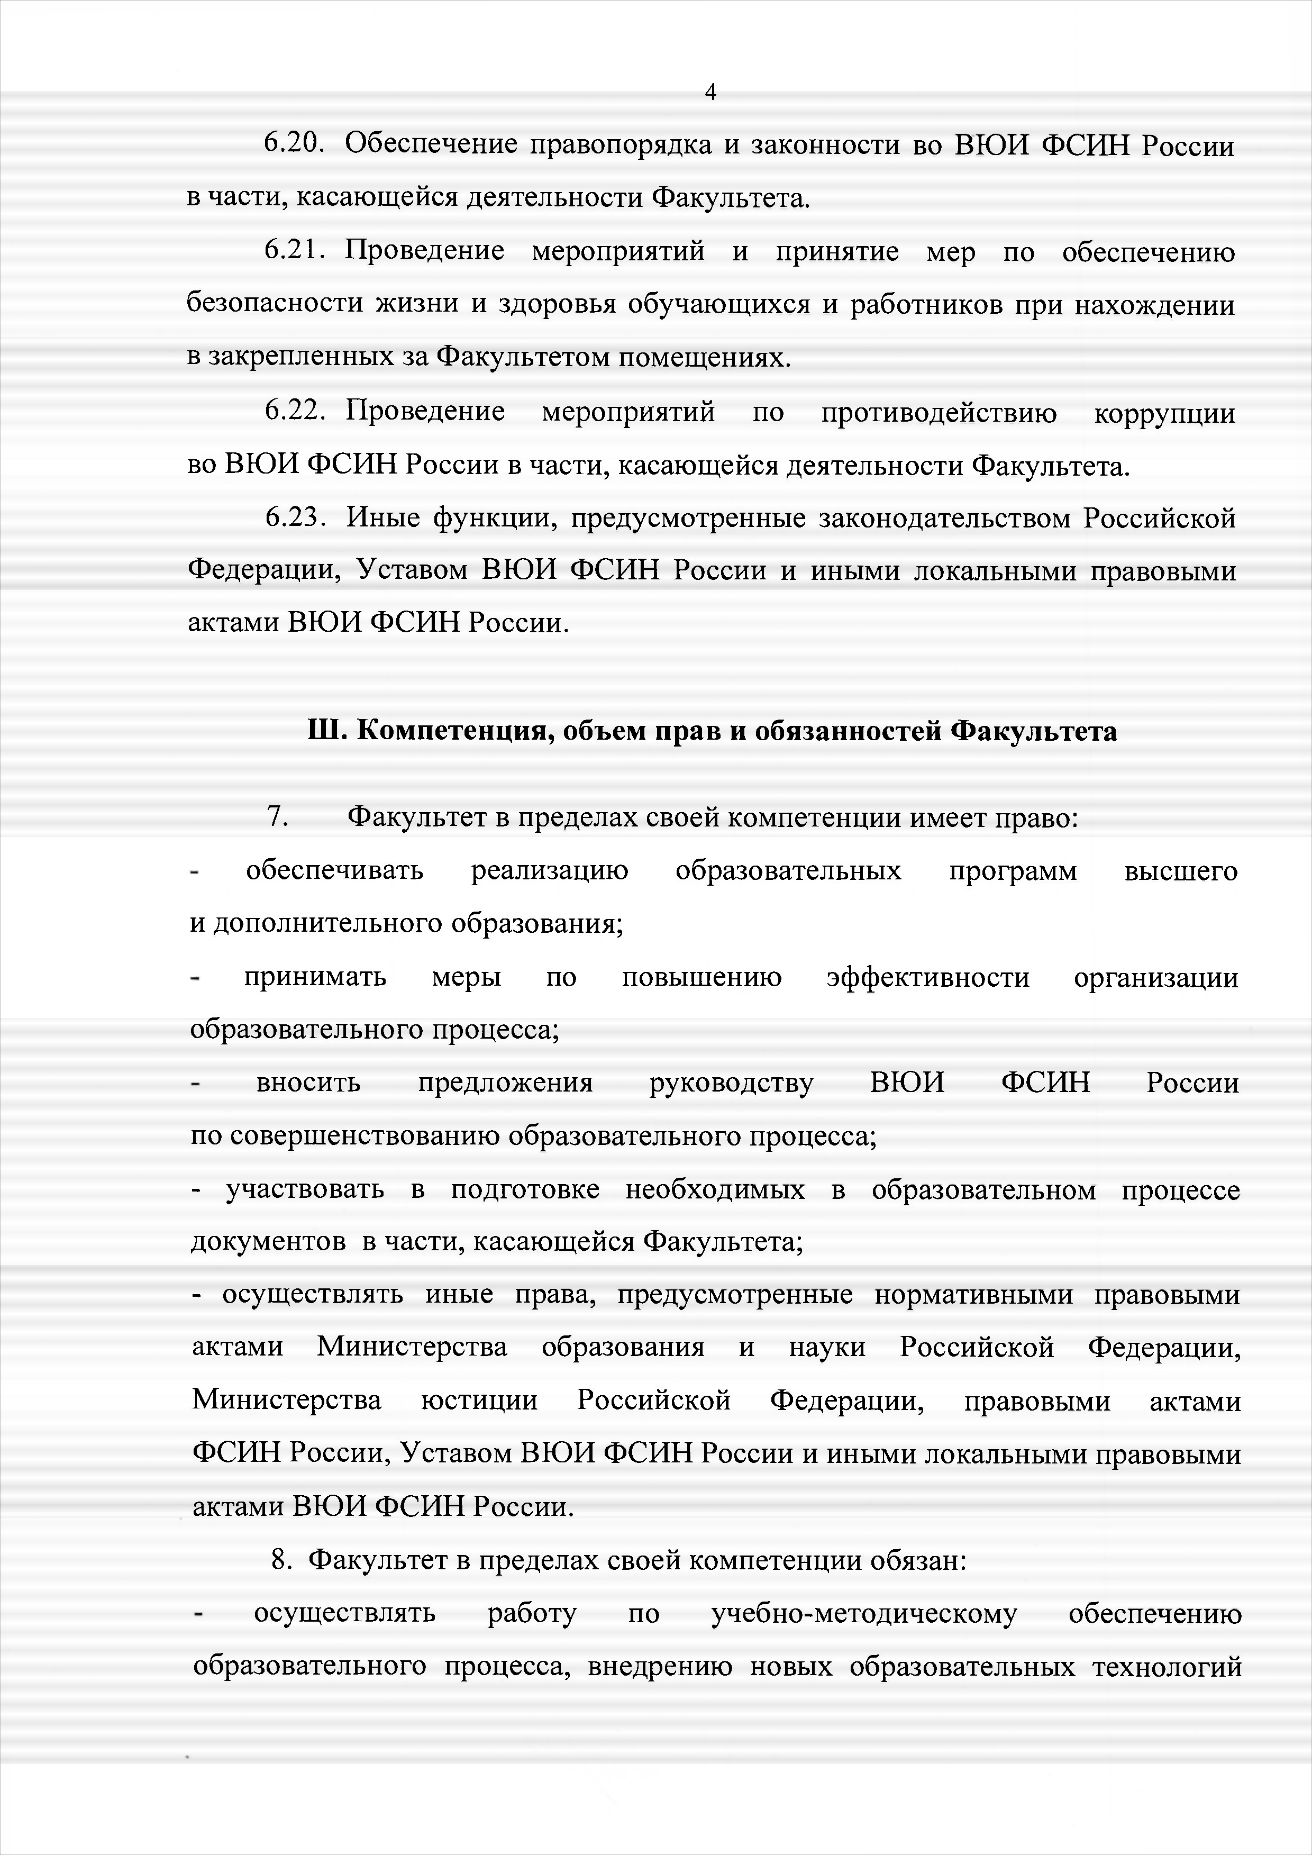

5

и средств обучения;

- принимать участие в подготовке документов, необходимых для прохождения процедуры лицензирования и государственной аккредитации образовательных программ;

- вести делопроизводство Факультета в соответствии с номенклатурой несекретных дел ВЮИ ФСИН России;

- обеспечивать взаимодействие со структурными подразделениями ВЮИ ФСИН России при организации образовательного процесса на Факультете;

- исполнять иные обязанности, предусмотренные правовыми актами ФСИН России, Уставом ВЮИ ФСИН России и иными локальными правовыми актами ВЮИ ФСИН России.

**IV. Организация деятельности Факультета**

9. Общее руководство Факультетом осуществляет декан. Координацию и контроль деятельности Факультета по курируемым направлениям осуществляют заместители начальника ВЮИ ФСИН России.

9.1. На должность декана избирается лицо, имеющее высшее образование, стаж научной или научно-педагогической работы не менее 5 лет, ученую степень или ученое звание.

9.2. Избрание на должность декана Факультета проводится на заседании Ученого совета ВЮИ ФСИН России тайным голосованием сроком на 5 лет.

9.3. Избранный декан Факультета утверждается в должности приказом ВЮИ ФСИН России.

10. Декан Факультета:

10.1. Организует работу всех структурных подразделений Факультета.

10.2. Осуществляет руководство деятельностью по формированию кадровой политики Факультета, определению ее основных направлений и мер по ее реализации.

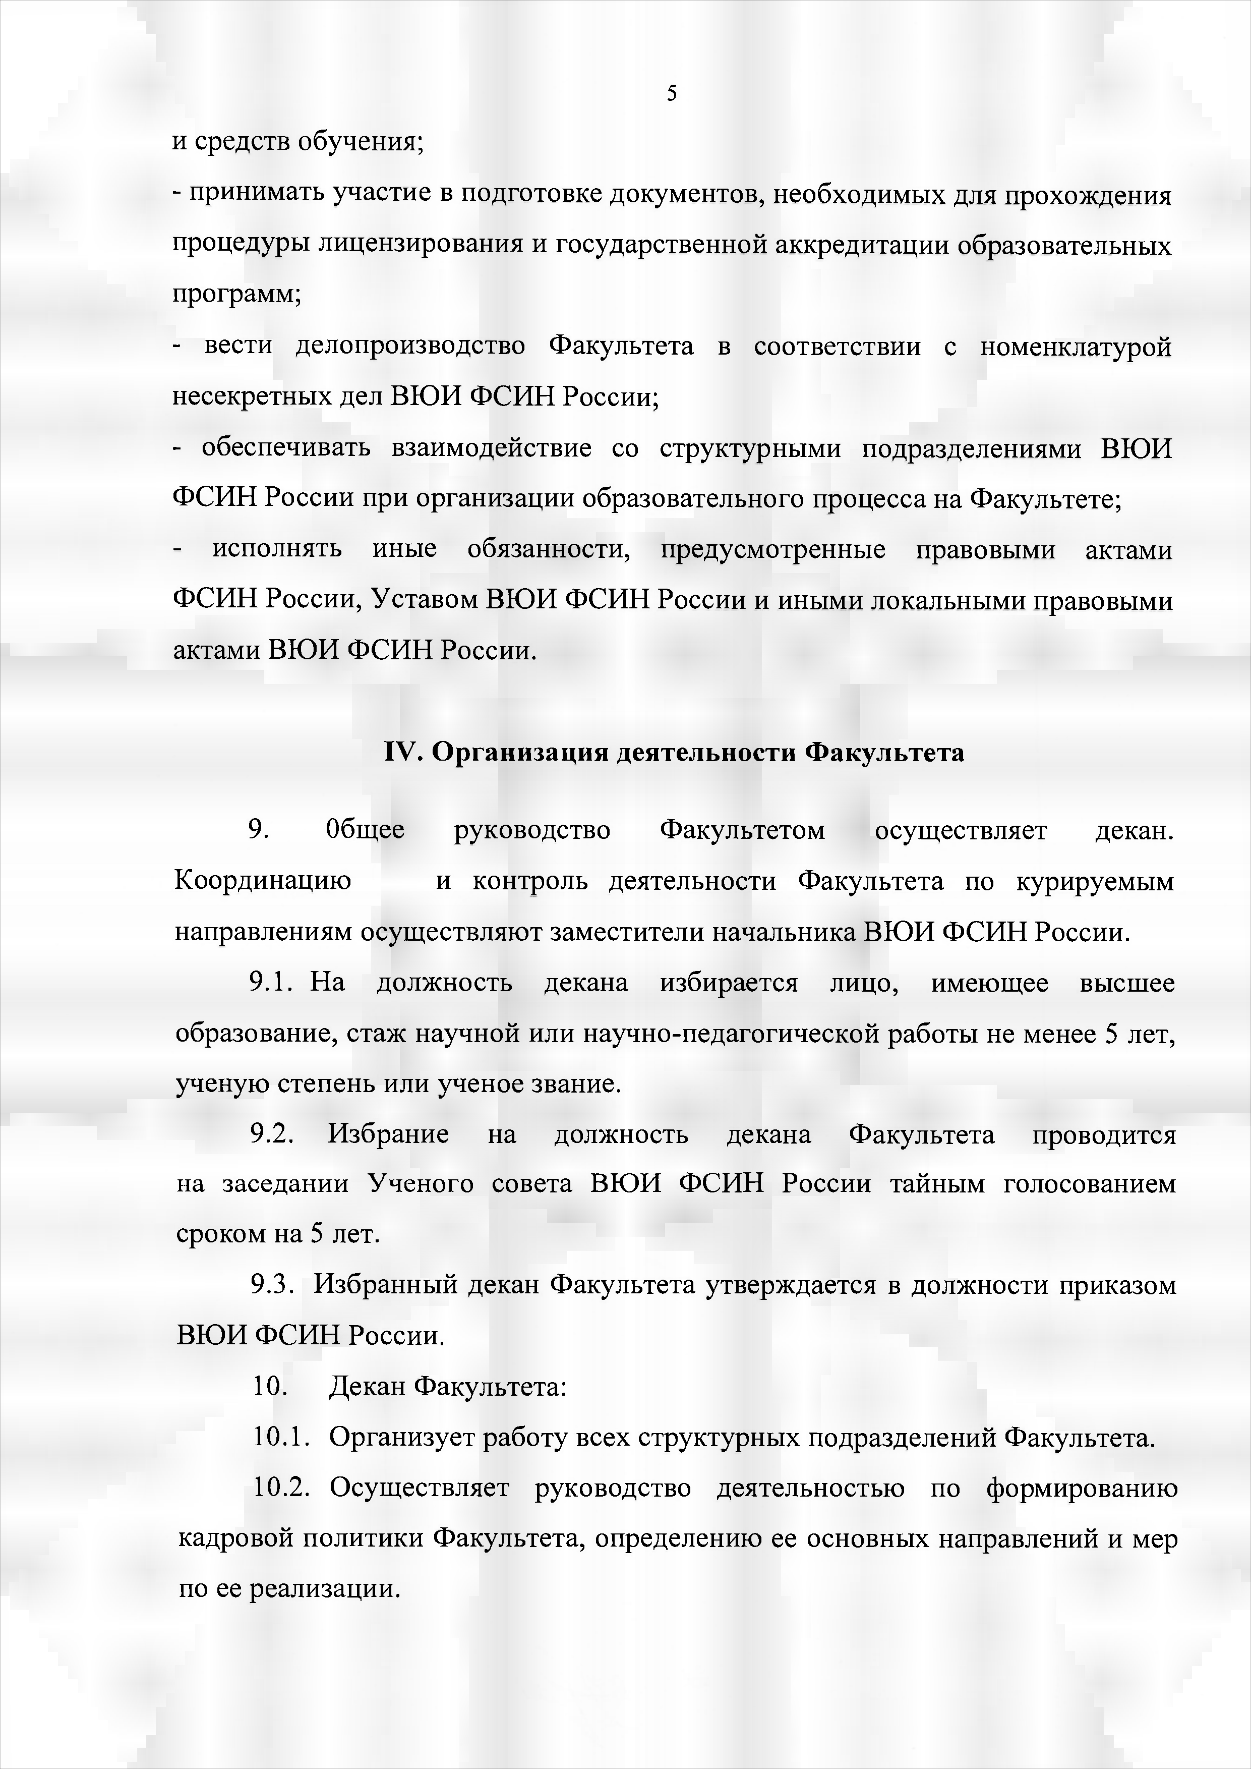

6

10.3. Осуществляет контроль за выполнением работниками факультета должностных обязанностей, соблюдением правил внутреннего распорядка и требований иных локальных нормативных актов ВЮИ ФСИН России, а также требований по охране труда, пожарной безопасности и технике безопасности.

10.4. Вносит руководству ВЮИ ФСИН России предложения:

- о назначении на должность и освобождении от должности работников Факультета;

- о поощрении и привлечению к дисциплинарной ответственности работников и студентов Факультета;

- об установлении работникам Факультета в соответствии с законодательством Российской Федерации надбавок, вознаграждений и других дополнительных выплат.

11. Права и должностные обязанности работников Факультета определяются действующим законодательством Российской Федерации, Уставом ВЮИ ФСИН России и должностными инструкциями.

12. Повседневная деятельность Факультета организуется в соответствии с планом работы Факультета, планами работы кафедр Факультета.

13. В целях рассмотрения основных вопросов учебной, методической научной и воспитательной работы при декане факультете создается совет факультета.

V. **Материально-техническая база Факультета**

14. Основу материально-технической базы Факультета составляют лекционные залы, учебные аудитории, компьютерные классы, служебные и другие помещения, закрепленные за Факультетом.

14.1. Материальная ответственность за использование и сохранность имущества Факультета возлагается на лиц назначенных приказом ВЮИ ФСИН России.

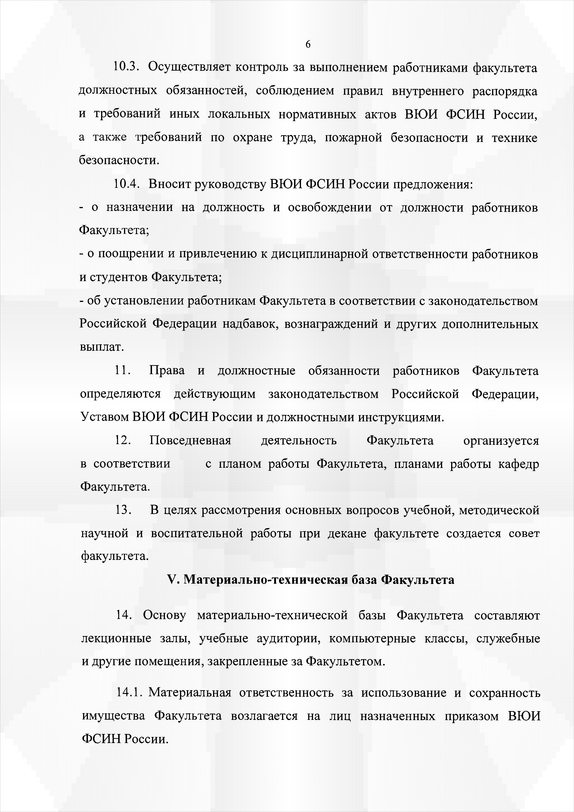

14.2. Материальное обеспечение, ремонтное обслуживание факультета осуществляется соответствующими структурными подразделениями ВЮИ ФСИН России.

**VI. Ответственность работников Факультета**

15. Работники Факультета несут ответственность за неисполнение или ненадлежащее исполнение своих должностных обязанностей в соответствии с действующим законодательством Российской Федерации.

16. Ответственность за ненадлежащее и несвоевременное выполнение задач и функций Факультета несет декан. На него возлагается персональная ответственность в случае:

- составления, утверждения и предоставления начальнику Института недостоверной отчетности о деятельности Факультета;

ненадлежащего обеспечения начальника Института информацией по вопросам деятельности Факультета;

- несвоевременного, а также некачественного исполнения документов и поручений начальника Института по вопросам, отнесенным к компетенции Факультета;

- нарушения правил внутреннего распорядка ВЮИ ФСИН России работниками Факультета;

- непринятия мер по обеспечению пожарной безопасности в помещениях Факультета и несоблюдения работниками Факультета противопожарного режима, установленного на территории Института.

